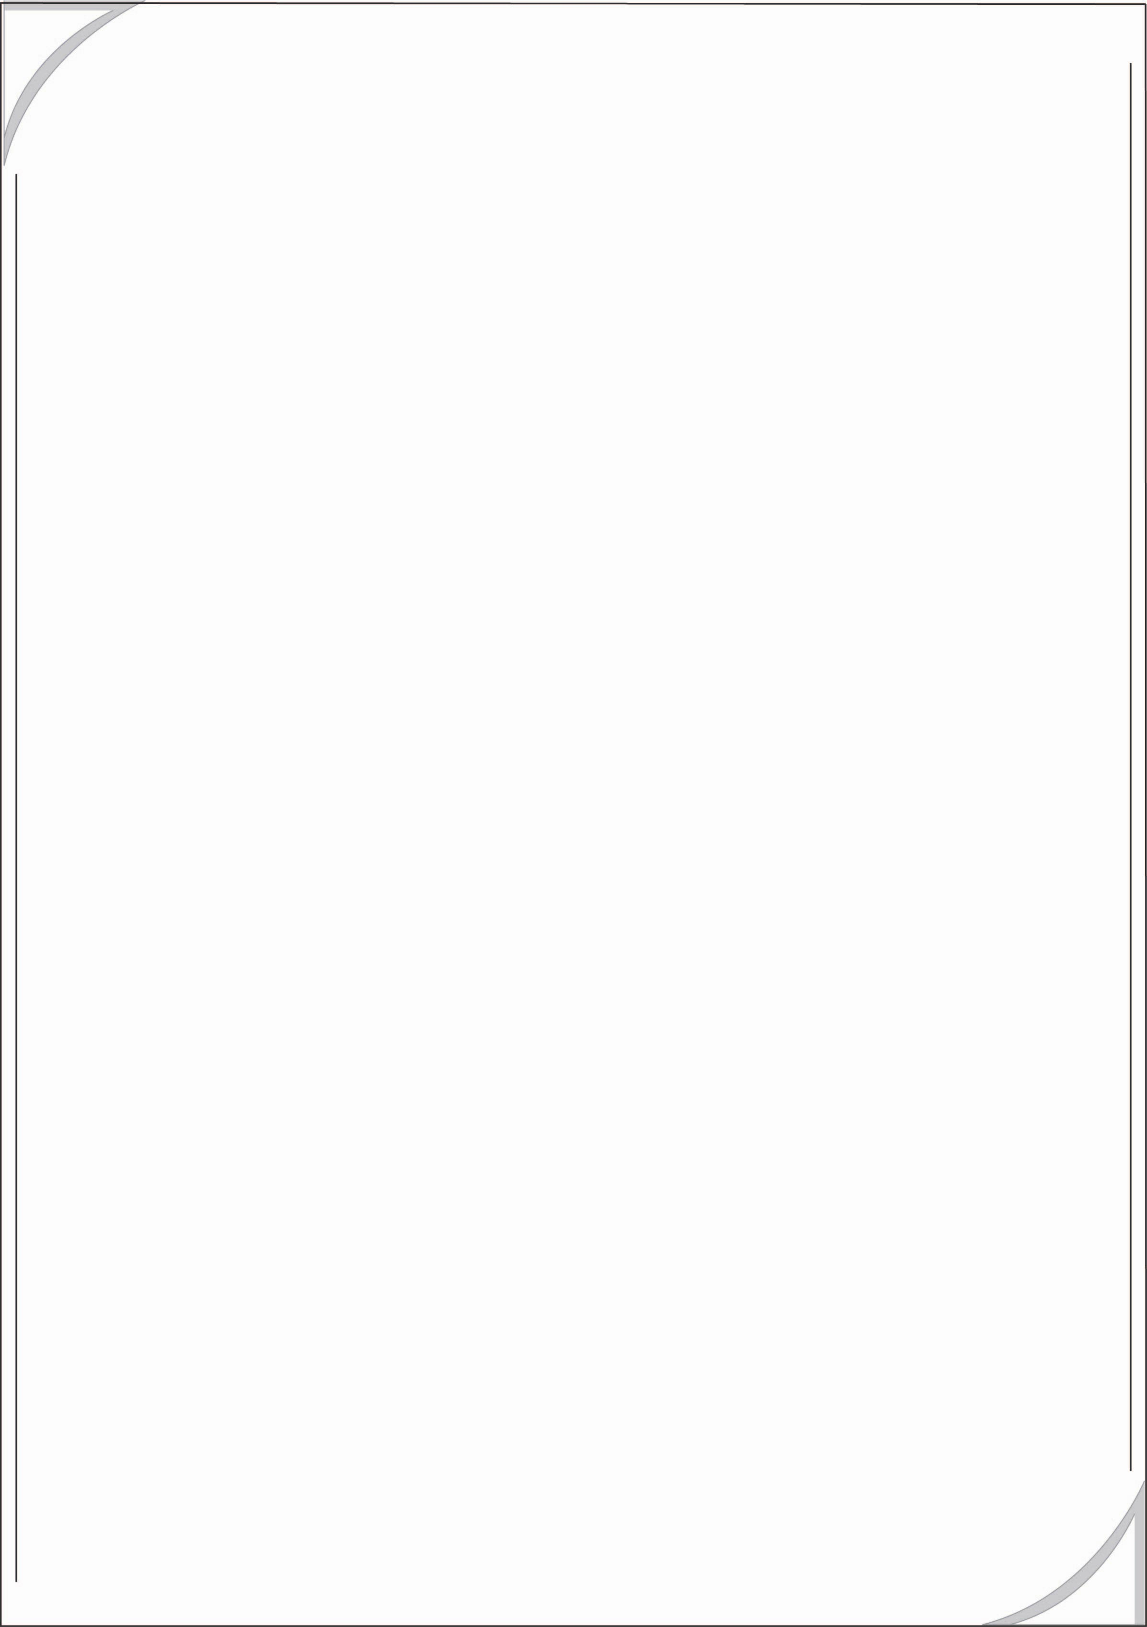
เรื่อง การเขียนคำที่อยู่ใน มาตรา กง จากภาพและอ่านคำ
ให้นักเรียนเขียนคำที่อยู่ในมาตรา กง ใต้ภาพต่อไปนี้ แล้วอ่านคำ

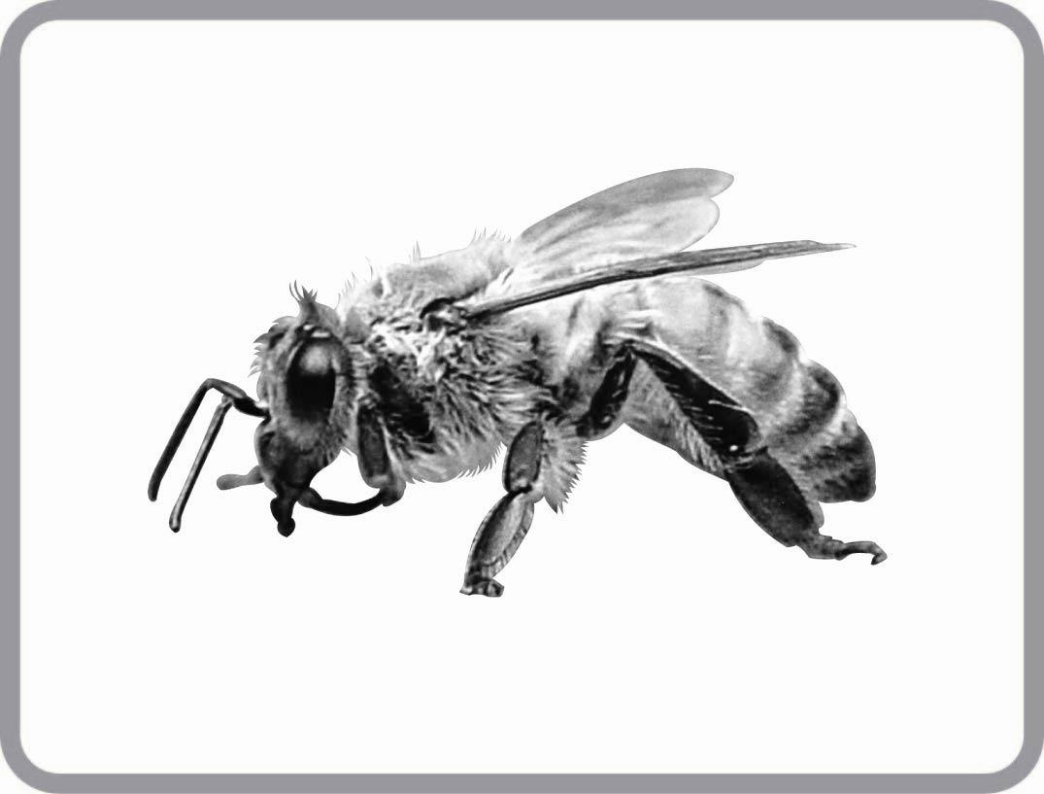
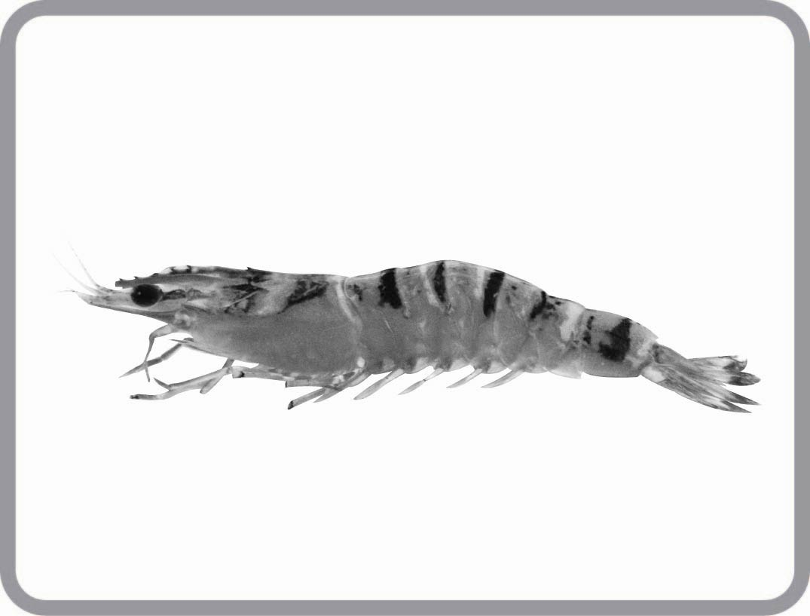
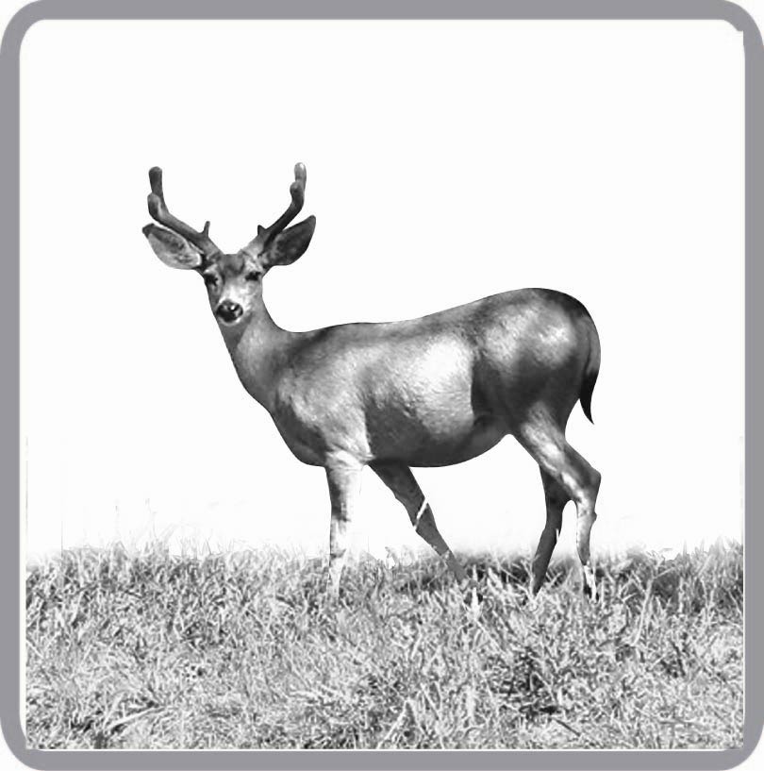
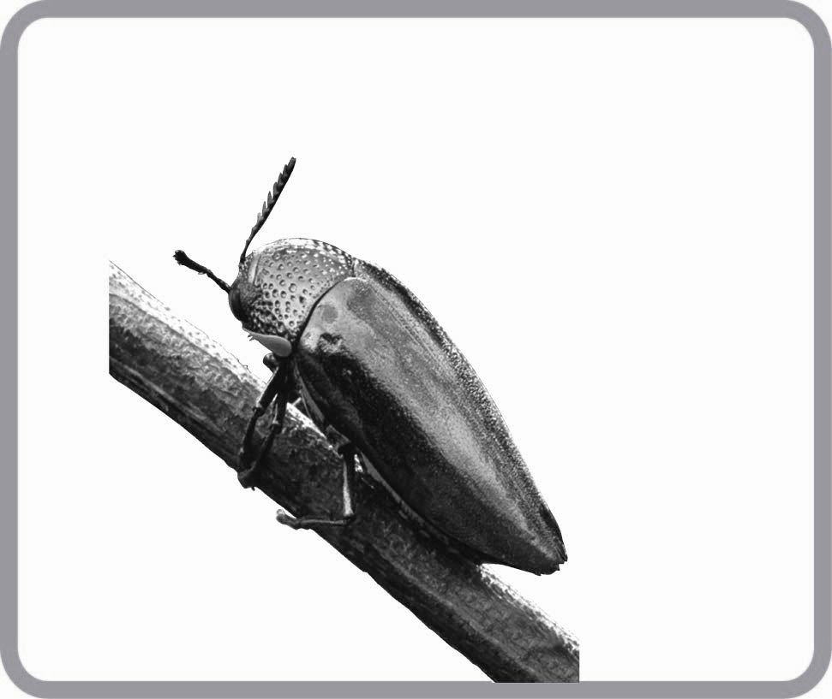
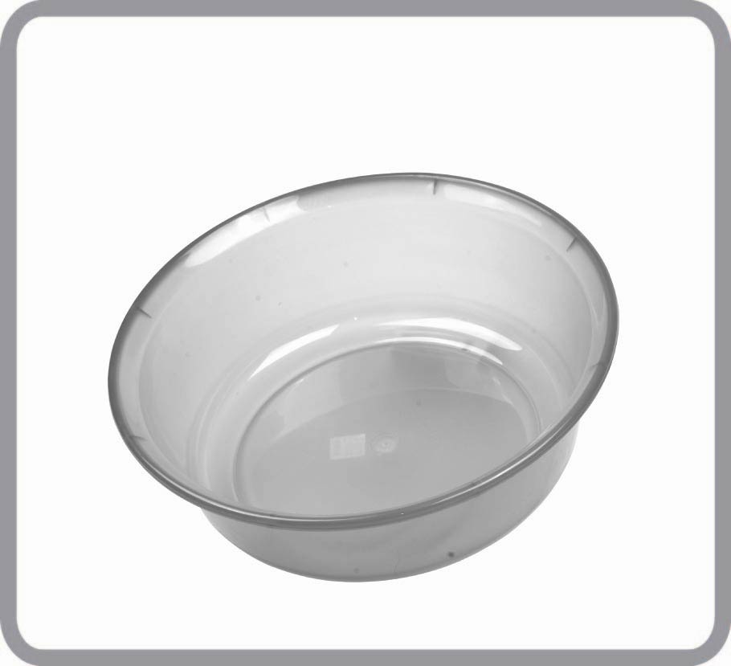
วันที่.............เดือน............................................พ.ศ. ...........
ชื่อ...............................................................ชั้น.........เลขที่...............
ได้_______คะแนน
คะแนนเต็ม ๑๐ คะแนน
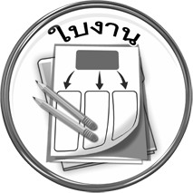
ใบงานที่ ๖

